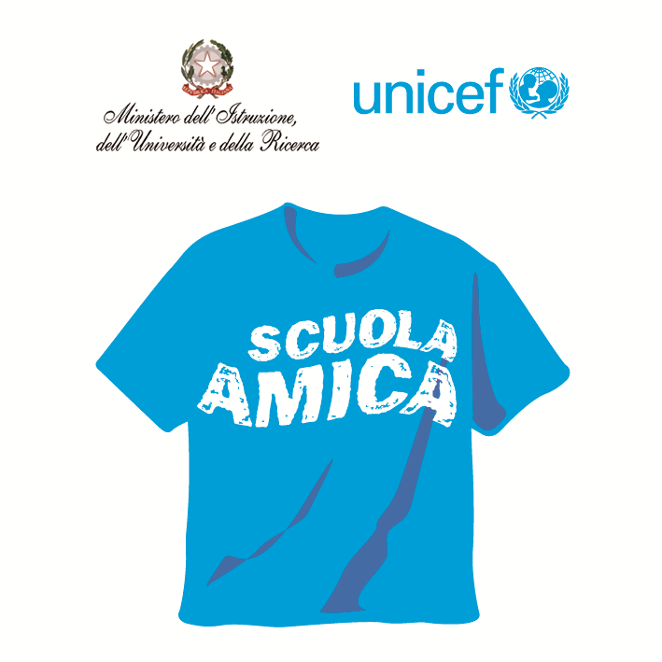
Ministero dell’Istruzione dell’Università e della Ricerca




Istituto Comprensivo “Bozzini – Fasani”
Via Raffaello - 71036 LUCERA

Convenzione Internazionale ONU dei Diritti dell’Infanzia: 20 novembre 1989
ratificata dallo Stato Italiano con la L . 176 del 27 Maggio 1991
________________________________________________________________________________________________________________________________________________________________

Circolare n. 45

Ai docenti
classi 3e Scuola Sec. I grado

Al DSGA

S e d e

Oggetto: Progetto Iniziative Carceri "ATELIER DELL'AUSILIO".

Sabato 15 novembre dalle ore 11,30 alle ore 12,30 circa nell'Auditorium della Sede Centrale gli alunni delle classi 3^ della Scuola Sec. di I grado, in coda all'attività relativa al concorso "Padre Angelo Cuomo", parteciperanno all'iniziativa in oggetto, che tratterà le tematiche della rieducazione e del reinserimento sociale per chi ha affrontato un periodo detentivo, al fine di sensibilizzare i ragazzi alla vicinanza nei confronti di un altro simile che ha vissuto un periodo di detenzione in carcere.

I docenti in servizio rimarranno in Auditorium con gli allievi durante lo svolgimento dell'iniziativa.

Lucera, 13/11/2014 Il Dirigente Scolastico
prof. Mario Tibelli

